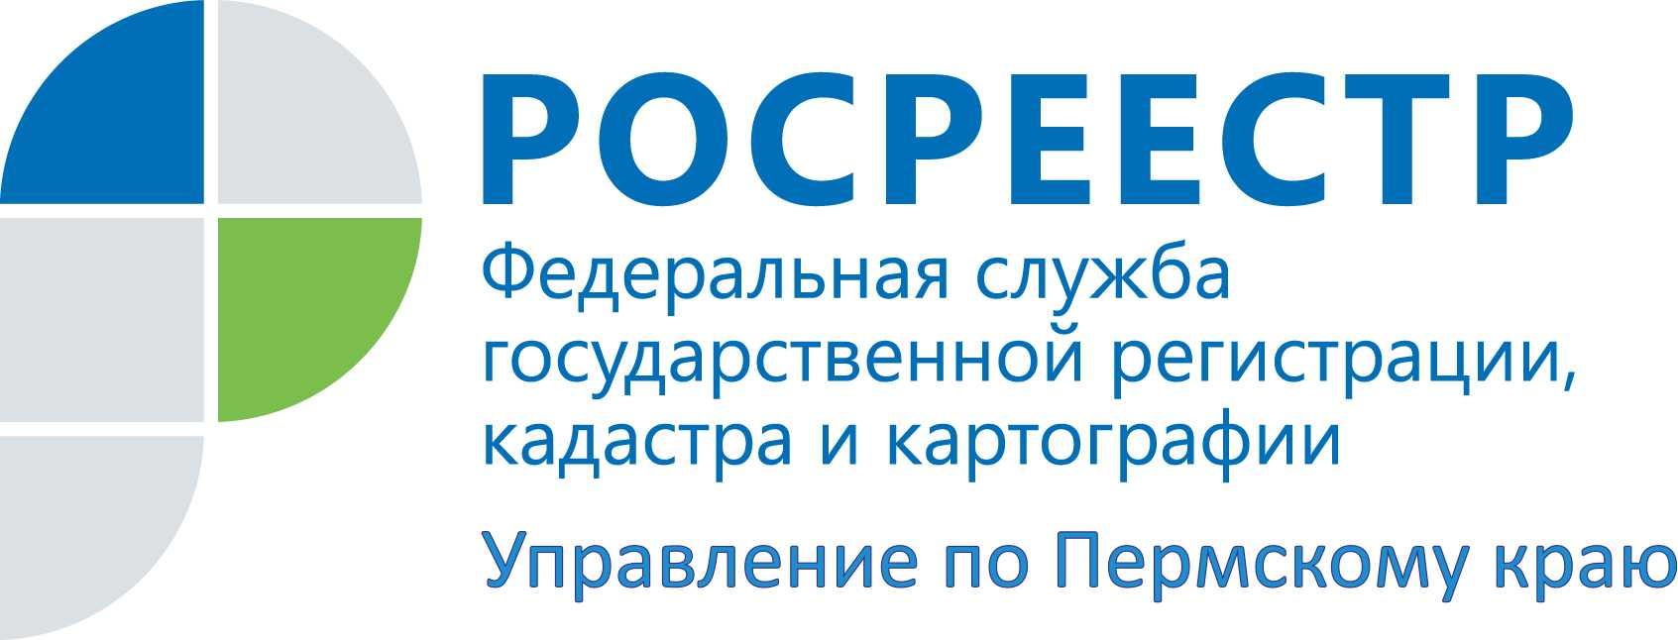

ПРЕСС-РЕЛИЗ
Росреестр разъясняет: что делать, если не устраивает кадастровая стоимость недвижимости

Региональное Управление Росреестра напоминает о том, что с января 2021 года на территории Пермского края действует новый порядок установления кадастровой стоимости объектов недвижимости в размере рыночной.
Кадастровая стоимость объектов недвижимости влияет на размер налога на имущество, земельного налога, а также размер ставок арендной платы.
Для установления кадастровой стоимости объектов недвижимости в размере рыночной нужно обращаться в Центр технической инвентаризации и кадастровой оценки Пермского края (ЦТИ ПК).
Раньше, до 1 января 2021 года, в случае несогласия с кадастровой стоимостью, заинтересованные лица обращались в специальную комиссию по рассмотрению споров о результатах определения кадастровой стоимости при Управлении Росреестра по Пермскому краю и Пермский краевой суд. Можно было урегулировать свой вопрос либо в досудебном порядке, либо сразу пойти в суд.
Теперь комиссия при Управлении Росреестра рассматривает заявления о кадастровой стоимости только земельных участков исключительно из земель сельскохозяйственного назначения. По установлению кадастровой стоимости в размере рыночной в отношении земельных участков иных категорий и объектов капитального строительства (зданий, помещений, квартир, жилых домов), результаты массовой оценки которых утверждены постановлениями Правительства Пермского края, нужно обращаться в Центр технической инвентаризации. Объект должен стоять на государственном кадастровом учете.
К заявлению об установлении кадастровой стоимости нужно приложить Отчет об оценке рыночной стоимости объекта недвижимости. При этом Отчет об оценке должен быть составлен не более чем за шесть месяцев до даты подачи Заявления в ЦТИ.
Подать Заявление возможно несколькими способами:
- обратившись лично либо почтовым отправлением в ЦТИ ПК
(614016, г. Пермь, ул. Куйбышева, д. 82, каб. 320, тел.: +7 (342) 280-99-13). Прием документов осуществляется в понедельник-четверг с 9:00 до 16:00, пятница с 9:00 до 15:00, обед с 12:45 до 13:33;
2) обратившись лично в офисы Пермского краевого многофункционального центра предоставления государственных и муниципальных услуг (МФЦ). Информацию об адресах и режиме работы МФЦ можно узнать на сайте http://mfc.permkrai.ru;
3) на портале государственных и муниципальных услуг.

В случае, если ЦТИ принял отрицательное решение, то это решение может быть оспорено в суде.
Напомним, недавно в некоторых СМИ Пермского края появилась информация о том, что экс-депутат Законодательного Собрания Пермского края, иллюзионист Владимир Данилин подал иск в арбитражный суд к региональному Управлению Росреестра об оспаривании кадастровой стоимости бизнес-центра «Космополит».
Полномочиями по определению кадастровой стоимости объектов недвижимости в крае наделен Центр технической инвентаризации и кадастровой оценки Пермского края. Поэтому ответчиком по искам об оспаривании кадастровой стоимости является именно Центр технической инвентаризации. В данном случае требование об оспаривании кадастровой стоимости предъявлено к ненадлежащему ответчику.
Одновременно с оспариванием Решения Центра технической инвентаризации в суд может быть также заявлено требование об установлении кадастровой стоимости объекта недвижимости в размере его рыночной стоимости.

Об Управлении Росреестра по Пермскому краю
Управление Федеральной службы государственной регистрации, кадастра и картографии (Росреестр) по Пермскому краю является территориальным органом федерального органа исполнительной власти, осуществляющим функции по государственному кадастровому учету и государственной регистрации прав на недвижимое имущество и сделок с ним, землеустройства, государственного мониторинга земель, а также функции по федеральному государственному надзору в области геодезии и картографии, государственному земельному надзору, надзору за деятельностью саморегулируемых организаций оценщиков, контролю деятельности саморегулируемых организаций арбитражных управляющих, организации работы Комиссии по оспариванию кадастровой стоимости объектов недвижимости. Осуществляет контроль за деятельностью подведомственного учреждения Росреестра - филиала ФГБУ «ФКП Росреестра» по Пермскому краю по предоставлению государственных услуг Росреестра. Руководитель Управления Росреестра по Пермскому краю – Лариса Аржевитина.
Сайт Росреестра: http://rosreestr.gov.ru/
http://vk.com/public49884202 | https://www.instagram.com/rosreestr59/

Контакты для СМИ
Пресс-служба Управления Федеральной службы
государственной регистрации, кадастра и картографии (Росреестр) по Пермскому краю

+7 (342) 205-95-58 (доб. 0214, 0216, 0219)

